МІНІСТЕРСТВО ОСВІТИ І НАУКИ УКРАЇНИ
Національний авіаційний університет

Архітектурне проектування

методичні вказівки до виконання курсового проекту на тему :
«Культурно-спортивний комплекс
із глядацьким залом на 300 місць»
для студентів спеціальності 6.120100
“Дизайн архітектурного середовища”
(на основі кредитно-модульної системи)

Київ 2005

УДК 723

Укладачі: Г.І.Болотов, Л.М. Бармашина .
Рецензент: В.О.Чижевський

Затверджено на засіданні науково-методично-редакційної ради Інституту екології та дизайну 2005 року.

Архітектурне проектування. Методичні вказівки до виконання курсового проекту на тему: «Культурно-спортивний комплекс з глядацьким залом на 300 місць» / Уклад.: Г.І.Болотов, Л.М. Бармашина - К.: НАУ, 2005. - 16 с.

Містять методику поетапного набуття професійних навичок в процесі формування багатофункціональної споруди. Методична організація процесу проектування базується на трьохчасної основі – послідовному виконанні інформаційно-планувального етапу, етапу творчого пошуку та етапу творчої розробки проекту.
Методичні вказівки роз’яснюють принципи формування архітектурного образу, об’ємно-планувальної структури. Визначають склад проекту та зокрема структуру пояснювальної записки.

Призначені для студентів напряму 1201 «Архітектура» спеціальності 6.120100 “Дизайн архітектурного середовища”.

ОСНОВНІ ПОЛОЖЕННЯ КРЕДИТНО-МОДУЛЬНОЇ СИСТЕМИ

Формою контролю отриманих знань студентами є модульно-рейтингова система оцінювання. Термінологія, склад модулів, система підрахунку балів та визначення оцінок, організація та проведення модульного та семестрового контролю враховує специфіку графічних дисциплін, наявне навчально-методичне забезпечення і базується на “Положенні про рейтингову систему оцінювання рівня засвоєння навчального матеріалу”, розробленому кафедрою архітектури у відповідності до “Тимчасового положення про організацію навчального процесу за кредитно-модульною системою в умовах педагогічного експерименту НАУ”, навчальних і робочих програм дисципліни "Композиція" спеціальності 6. 120100 "Дизайн архітектурного середовища", затверджених у 2004 навчальному році.

Теоретичний модуль | Мах поточна модульна рейтингова оцінка (бали) | Мах контрольна модульна рейтингова оцінка (бали) | Тиждень проведення модульного контролю
2 семестр
Модуль 5 | 50 | х | 8, 17

Модуль 5. Поточні модульні рейтингові оцінки студент може отримати за виконання двох аркушів КР–5 за стадіями: клаузура – ескіз – проект.
Студентові можуть нараховуватись заохочувальні бали за участь у факультетських та інситутських олімпіадах з архітектурних дисиплін, доповіді на студентських наукових конференціях з відповідної тематики, участь у конкурсах проектгтх і композиційних робіт, виконання завдань із удосконалення дидактичних матеріалів з дисципліни тощо.
Штрафні бали можуть передбачатись за несвоєчасне виконання та захист індивідуальних завдань, пропуски занять тощо.

ЗАГАЛЬНІ ПОЛОЖЕННЯ

Метою виконання даного курсового проекту є засвоєння принципів і прийомів проектування громадських споруд зально-чарункової структури на прикладі культурно-спортивного комплексу із глядацьким залом на 300 місць. Функціональним призначенням комплексу є проведення дозвілля і відпочинку із урахуванням професійних і аматорських інтересів. Проектування комплексу передбачає формування його об’ємно-просторової структури та архітектурно-планувальну організацію з урахуванням необхідності об’єднання цілого ряду функцій, а саме дозвільної, фізкультурно-спортивної, інформаційної, професійно-аматорської, лекційної, глядацько-видовищної тощо. Необхідність вирішення цього завдання обумовлює поєднання різних планувальних і конструктивних структур в одному об’ємі або комплексі: великопролітної – для глядацького та спортивного залу, та дрібночарункової – для кімнат, де проводитимуться аматорські заняття, збори за інтересами тощо. Розміщення на земельній ділянці, функціональне рішення зовнішніх територій, просторове, конструктивне та естетичне рішення об’єму чи їх групи мають враховувати регіональні особливості, ландшафт і інші природні умови.
Основні завдання проекту полягають у:
- закріпленні та розвитку попередньої композиційної, графічної та проектної підготовки;
- оволодінні основними навичками функціонально-просторового зонування та організації внутрішньої структури громадської будівлі;
- закріпленні уміння взаємопов`язувати окремі елементи внутрішньої організаційної структури з урахуванням існуючих нормативів, функціонально-технологічних процесів, габаритів необхідного обладнання та інших факторів;
- засвоєнні прийомів розташування громадської будівлі на рельєфі, ландшафтної організації прилеглої території та благоустрою ділянки;
- вивченні основних підходів до формування архітектурного образу споруди засобами архітектурної пластики, гармонійного поєднання різних фактур будівельних матеріалів, кольору окремих поверхонь і деталей, акцентування певних композиційних елементів тощо;
- осмисленому та обґрунтованому використанні конструктивних схем, будівельних матеріалів із врахуванням їх особливостей та властивостей.
До складу культурно-спортивного комплексу входять :
- клубні приміщення – галацький зал із кінопроекційною на 300 місць, фойє,
- приміщення для аматорських та інших занять (гурткові);
- бібліотека – абонемент, читальний зал, книгосховище;
- музей – експозиційний зал і допоміжні приміщення;
- спортивний зал із роздягальними та душовими;
- приміщення загального користування, допоміжного та технічного призначення (вестибюль, буфет-бар із допоміжним приміщенням, санвузли тощо).
Розробка проекту виконується за трьома етапами.
На першому – інформаційно-впорядкувальному проводиться збір інформації, вивчення нормативних положень та ознайомлення з методичними та літературними джерелами з даного питання. Цей етап завершується семінаром, питання до якого наведені у додатку №1.
На другому етапі – творчого пошуку загального архітектурного образу та об’ємно-планувальної структури культурно-спортивного комплексу ведеться творча пошукова робота, результатом якої стає клаузура проекту, до складу якої входять:
- схема генерального плану;
- перспектива чи аксонометрія об’єкту;
- плани поверхів;
- фасади ( головний чи бічний ).
На третьому етапі здійснюється розробка ескізу і подальша деталізація та оформлення проектного рішення.

- ГЕНЕРАЛЬНИЙ ПЛАН

Культурно-спортивний комплекс і господарські будівлі розташовуються на відведеній земельній ділянці загальною площею 1,5-2 га, де необхідно передбачити парадну зону (перед головним входом), зону відпочинку та тихих ігор, спортивну і господарську зони.
В залежності від містобудівної ситуації, наявності чи відсутності рельєфу та географічного місцезнаходження об’єкту, планується об’ємно-планувальна структура споруди, яка може мати в основі компактну, центричну, фронтальну, кутову чи вільну схеми. Кожна з визначених схем відрізняється певними особливостями, які в тій чи іншій мірі визначають рішення функціонально-просторової та образно-художньої організації споруди.
У спортивній зоні розміщується площадка для авіамодельних випробувань, майданчики для ігрових видів спорту (волейболу, баскетболу тощо).
Територія генерального плану культурно-спортивного комплексу упорядковується та озеленюється.

- ОБ’ЄМНО-ПЛАНУВАЛЬНЕ РІШЕННЯ

Об’ємно-планувальне рішення культурно-спортивного комплексу в значній мірі залежить від прийнятої конструктивно-планувальної схеми, умов розміщення на ділянці (наявності рельєфу, форми ділянки, орієнтації тощо) і конкретних умов забудови.
Перед визначенням об’ємно-планувальної структури комплексу необхідно розробити схему функціонального зонування із врахуванням необхідних зв’язків між приміщеннями різного призначення. При формуванні об’ємно-планувальних структур слід віддавати перевагу компактним рішенням, які забезпечують раціональне використання будівельних матеріалів і збереження тепла.
Враховуючи наявність зальних приміщень, доцільно поєднувати великопролітні структурні елементи за допомогою дрібночарункових вставок певної поверховості з урахуванням цілісного композиційного рішення. Раціональне розміщення таких елементів дозволить створити естетично виразне об’ємно-планувальне рішення.
Аналіз досвіду проектування даного типу споруд свідчить, що найдоцільнішими для них є фронтальна, кутова та вільна схеми об’ємно-планувальної побудови.
Фронтальна дозволяє чітко і раціонально розподілити головні об’єми (глядацький та спортивний зали), розмістивши фойє між ними. При цьому найбільш доцільними є асиметричні архітектурні рішення, які дозволяють врахувати різницю в складі необхідних приміщень для культурного та спортивного блоків.
При кутовій схемі зали розміщуються під необхідним кутом, а приміщення, що виконують з’єднуючу функцію – між ними. В цьому випадку вхідна група приміщень здебільшого розміщується у композиційному куті, що відіграє роль певного шарніру, а фойє може бути запректоване на другому поверсі.
Вільна схема об’ємно-планувальної організації дозволяє раціонально об’єднувати різнопланові структури в цікавих комбінаціях і створювати цікаві архітектурно-художні композиції

3.1. Функціональні особливості організації клубного блоку приміщень
Головною складовою частиною культурно-спортивного комплексу є клубно-видовищна частина, що формується із зала для глядачів, клубних приміщень, фойє і потребує їх доцільного взаєморозміщення на основі функціонально-технологічних вимог (рис. 3.1).
Глядацький зал – основний елемент глядацької групи приміщень, є найбільшим за габаритами в клубному блоці, де одночасно може знаходитись значна кількість людей. Він має бути просто і зручно поєднаний з головним входом до комплексу за допомогою фойє, а також безпосередньо через вестибюль. Глядацький зал найчастіше розміщують на першому поверху, якщо розташування сидінь для глядачів не передбачає значного підйому. Коли створюється амфітеатр, який передбачає влаштування значного нахилу підлоги залу, доцільно організовувати вхід до нього з другого поверху (через фойє).

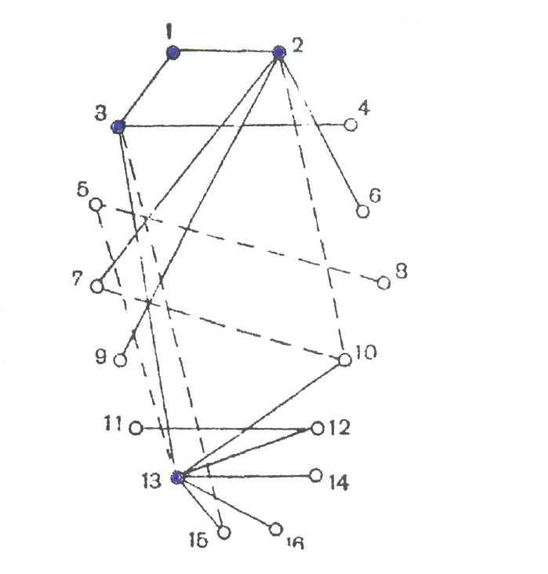

Рис. 3.1 Фнкціональні взаємозв΄язки приміщень клубної частини.

Форма залу в плані може бути різноманітною: від прямокутної до багатогранної або, навіть, круглої (мал. 3.2).
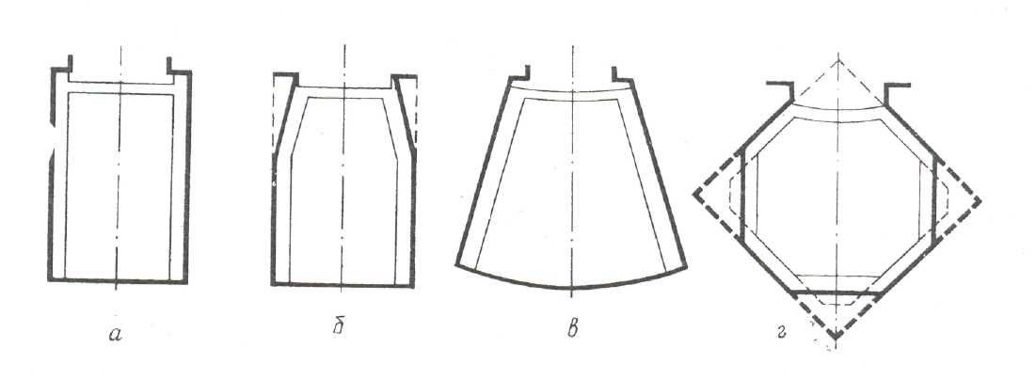
Рис. 3.2 Форми залів для глядачів, що найчастіше зустрічаються в практиці проектування
.

Оскільки в залі здійснюється багато різних функцій: кінопоказ, театральні постанови, зібрання, конференції тощо, його об’ємно-планувальна організація повинна забезпечувати доцільне, зручне розміщення глядачів, сценічного майданчика, обслуговуючих приміщень.

3.2. Склад приміщень культурно-спортивного комплексу

Таблиця 1

№ пп | Назва приміщення | Площа  м2
1 | Вестибюль | 50
2 | Фойє | 100
3 | Глядацький зал на 300 місць | 250
4 | Кінопроекційний комплекс | 30
5 | Сценічний майданчик (естрада 12х7.5) | 90
6 | Артистичні, гримерна | 100
7 | Гурткові приміщення (5х24) | 120
8 | Комора для декорацій | 24
9 | Читальний зал із абонементом | 60
10 | Книгосховище | 40
11 | Музейні приміщення | 90
12 | Спортивний зал (12х24) | 288
13 | Роздягальні для спортсменів із душовими та санвузлами | 64
14 | Кабінет лікаря | 12
15 | Кабінет тренера-інструктора | 12
16 | Снарядна | 15
17 | Буфет (бар) із підсобними приміщеннями | 45
18 | Санвузли для глядачів | 36
19 | Технічні приміщення (венткамери, теплопункт) | 45

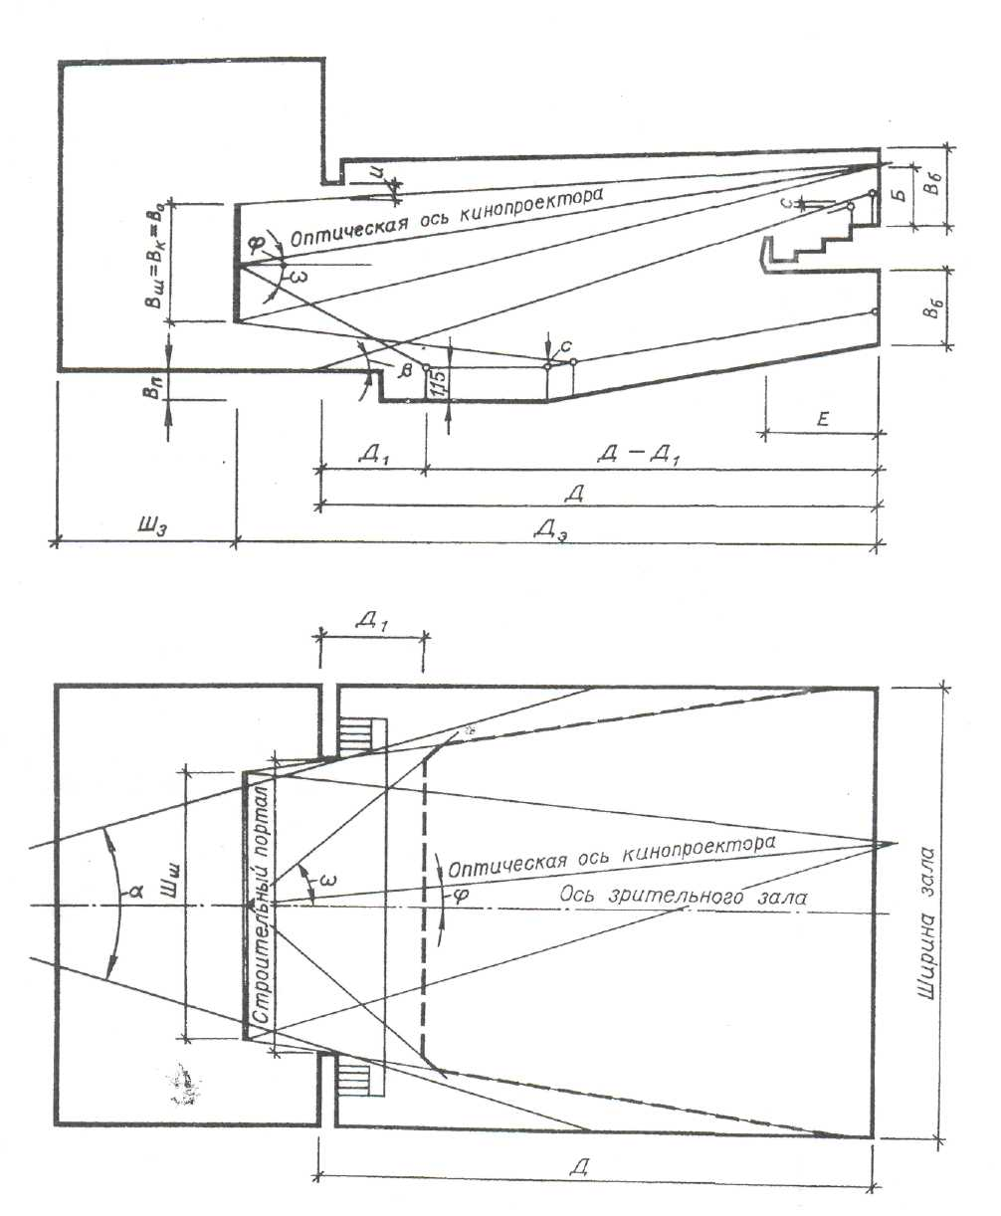
Рис. 3.3. Розрахунок місць для глядачів в клубному залі

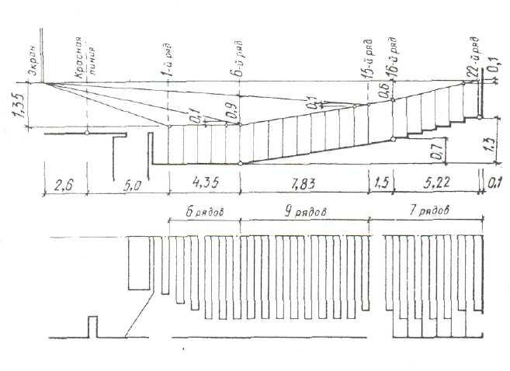
Рис 3.4. Визначення профілю залу для глядачів

4. АРХІТЕКТУРНО – ХУДОЖНЯ ВИРАЗНІСТЬ КОМПЛЕКСУ

Для досягнення архітектурної виразності комплексу слід використовувати різні пластичні засоби: акцентування входів, сходових клітин, інших окремих елементів, обрамлення вікон, застосування декоративних архітектурних деталей, кольорове акцентування окремих частин (блоків) будівлі тощо. Головним засобом досягнення архітектурно-художньої виразності лишаються раніше набуті навички гармонійного пропорціювання, застосування метричних та ритмічних рядів, дотримання законів гармонійної побудови цілого та його окремих частин. Слід відзначити, що принциповою відмінністю архітектури громадських будівель та споруд від житлових є масштабність, що утворюється більш крупними ритмічними елементами.
Практика багаторічного проектування та будівництва громадських будівель та споруд свідчить про те, що на кожному етапі розвитку архітектури невичерпним джерелом для архітекторів були і залишаються здобутки національної народної архітектурної творчості, де сконцентровано досвід багатьох поколінь і яскраво відображені регіональні особливості кожної зони, району, осередку. Тому слід уважно і тактовно використовувати засоби народної архітектури та художнього оздоблення, характерні для місцевості, де має бути розташована будівля.

5. ОСНОВНІ ТЕХНІКО – ЕКОНОМІЧНІ ПОКАЗНИКИ

Традиційно для визначення якостей проектних рішень у проектуванні громадських споруд застосовуються наступні показники:
- корисна або виробнича площа;
- площа забудови (площа горизонтального перерізу за зовнішнім периметром будівлі вище цоколів);
- загальна площа (сума корисної або виробничої та допоміжної площ);
- будівельний об’єм (добуток площі забудови на висоту від рівня першого поверху до верху горищного перекриття);
- підсобна чи допоміжна площа (сума площ допоміжних приміщень).

- СКЛАД ПРОЕКТУ

1. Схема генерального плану М1:200
2. Плани поверхів М1:50; М1:100
3. Фасади М1:50; М1:100
4. Розрізи М1:50; М1:100
5. Макет(и) М1:50; М1:100
6. Пояснювальна записка 2-3 стор.

- СКЛАД ПОЯСНЮВАЛЬНОЇ ЗАПИСКИ

1. Вступ.
2. Обґрунтування прийнятих рішень:
- яка конструктивно-планувальна сітка використана автором для формування структури об’єкту та його об’ємно-планувального рішення в залежності від розміщення на ділянці, її конфігурації та містобудівної ситуації;
- як вирішується просторово-планувальна організація в даних умовах забудови.

Список літератури

1. ДБН В2.2-9.99. Громадськи будинки та споруди – К.: Держбуд України.- 21с.
2. Архитектурное проектирование общественних зданий и сооружений. Учебник для студентов ВУЗов и факультетов, Б.Г.Бархин и др. – М.: Стройиздат,1985.
3. Зенькович Г.В. Сельские клубные здания – К.: Будівельник. 1980.
4. Краткий справочник архитектора. Общественные здания.
5. Методические рекомендации по проектированию многофункциональных общественных сельских зданий – УкрНИИПГраждансельстрой – К.: 1983.
6. Сельские клубные и спортивные здания (Зенькович Г.В., Болотов Г.И.и др.)- К.: Урожай
Додаток 1

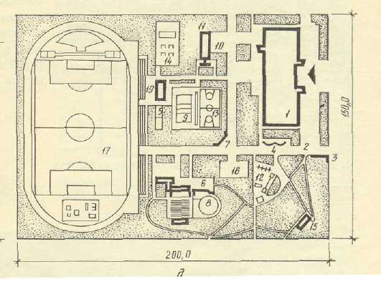

Схема рішення генерального плану ділянки до складу кого входить клубно – спортивний комплекс

Експлікація:
1-клубна будівля; 2-вхід до ділянки; 3-реклама; 4-інформаційні вітрини; 5-майданчик для настільного тенісу; 6-кіноконцертний майданчик; 7-наочна агітація; 8-танцювальний майданчик; 9-волейбольний майданчик; 10-господарський двір; 11-сарай для декорацій з надвірною вбиральнею; 12-майданчик для ігор; 13-баскетбольний майданчик; 14-майданчик для городків; 15-читальний павільйон; 16-дитячий майданчик; 17-футбольне поле.

Додаток 2

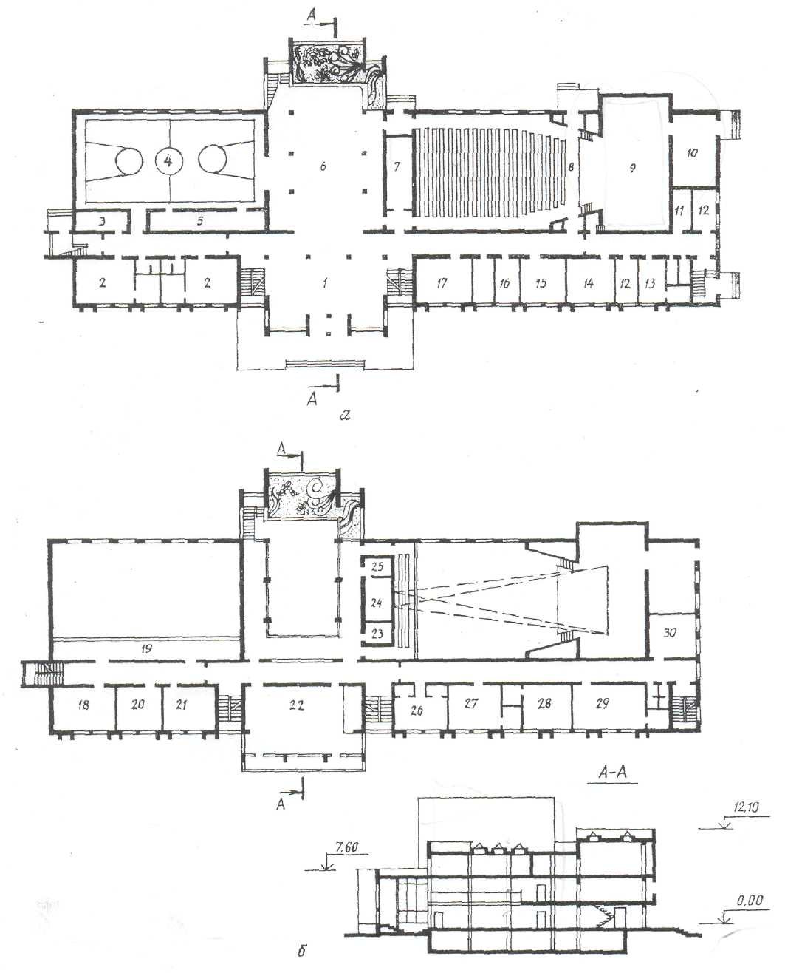

Проект культурно – спортивного комплексу (проект Укр.
НДІПЦСБ).

